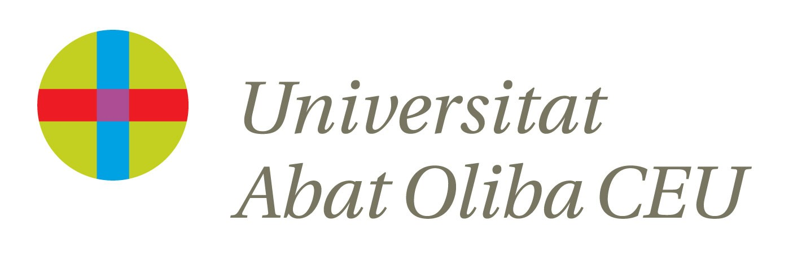

MÁSTER AUDITORIA EN SOSTENIBILITAT
(2025-2026)

FICHA INSCRIPCIÓN

Nom i Cognoms |  | NIF
Adreça |  | Població
CP | Telèfon | Correu electrònic
Empresa |  | NIF
Adreça |  | Població
CP | Telèfon | Correu electrònic

Sol·licita inscripció al:

Diploma d'Expert/a en Auditoria Mediambiental
Diploma d'Expert/a en Auditoria Social
Diploma d'Expert/a en Auditoria del Bon Govern

COL·LEGI DE CENSORS JURATS DE COMPTES DE CATALUNYA es el Responsable del tratamiento de los datos personales proporcionados bajo su consentimiento y le informa que estos datos serán tratados de conformidad con lo dispuesto en las normatives vigentes en protección de datos personales, el Reglamento (UE) 2016/679 de 27 de abril de 2016 (GDPR), con la finalidad de mantener una relación comercial y conservados mientras exista un interés mutuo para mantener el fin del tratamiento y cuando ya no sea necesario para tal fin, se suprimirán con medidas de seguridad adecuadas para garantizar la seudonimización de los datos o la destrucción total de los mismos. No se comunicarán los datos a terceros, salvo obligación legal. Asimismo, se informa que puede ejercer los derechos de acceso, rectificación, portabilidad y supresión de sus datos y los de limitación y oposición a su tratamiento dirigiéndose a COL·LEGI DE CENSORS JURATS DE COMPTES DE CATALUNYA en c/ Sor Eulàlia d’Anzizu, 41 08034 Barcelona (Barcelona). Email: col.legi@auditorscensors.com y el de reclamación a www.aepd.es

